DAFTAR PUSTAKA

Devi, Suheriah Mulia, Irna Hendriyani, and Nova Hariyanti. 2016. “Analisis Kebutuhan Lahan Parkir Pada Kantor Badan Pertahanan Nasional Kota Balikpapan.” Transukma.
Faritzie, Hariman Al, Bahder Djohan, and Berri Wijaya. 2019. “Pengaruh Volume Kendaraan Terhadap Tingkat Kerusakan Jalan Pada Perkerasan Lentur (Flexible Pavement).” Jurnal Teknik Sipil Unpal Vol 2.
M. Yusuf, MT. 2023. “Analisis Dampak Lalu Lintas Pembangunan Rest Area Km 282B Tol Pejagan-Pemalang.” Jaya Konsultan.
Mallawa, Baso Anugrah, Andi Sulfanita, and Mustakim. 2022. “Analisis Karakteristik Kapasitas Lahan Parkir Pada Pusat Perbelanjaan Himalaya Jl, Karaeng Burane Mallusetasi Kota Parepare.” Jurnal Karajata Engineering.
MD, M. Yusuf, Irwanto, Hadi Wibowo, and Mustaqim. 2020. “Analisa Tundaan Lalu Lintas Akibat Pergerakan Kendaraan Memutar: Studi Kasus Pada Jalan Letjend D.I Panjaitan-Paduraksa Pemalang.” Eengineering Vol 11.
Messah, Yunita A, Roky A.E. Lay Kanny, and Andy Hidayat Rizal. 2012. “Analisis Kebutuhan Lahan Parkir Di Rumah Sakit Umum Daerah Prof. Dr. W.Z. Johannes Kupang.” Jurnal teknik Sipil Volume 1.
Nabal, Alfred Rodriques Januar. 2014. “Evaluasi Lahan Parkir Pada Area Parkiran Kampus Fisip Universitas Atma Jaya Yogyakarta.” Jurnal teknik Sipil 13.
Numberi, Amos P, Petrus Bahtiar, and Johni J. Numberi. 2021. “Analisis Karakteristik Parkir Terhadap Kebutuhan Ruang Parkir Di Pasar Central Hamadi Kota Jayapura.” Jurnal Asiimetrik Volume 3.
Pradana, M. Fakhruriza, Rindu Twidi Bethary, and Adi Lukman Amir. 2018. “Analisis Pengaturan Pola Parkir Dan Kebutuhan Parkir (Studi Kasus Stasiun Tangerang).” Jurnal Fondasi.
Putri, R. Ananda, Moch. Ali Ma’sum, Bagus Hario Setiadji, and Wahyudi Kushardjoko. 2017. “Evaluasi Kapasitas Kebutuhan Ruang Parkir Rumah Sakit Panti Wilasa Citarum Semarang.” Jurnal Karya Teknik Sipil.
Setyabudi, Besar. 2011. “Kajian Tempat Istirahat (Rest Area) Kendaraan Guna Menurunkan Tingkat Kecelakaan Dan Kelelahan Pengemudi Pada Jalan Tol Ruas Jakarta-Cikampek.” Jurnal teknik Sipil 4.
Sumaryo. 2010. “Dampak Keberadaan Jalan Tol Terhadap Kondisi Fisik,Sosial,Dan Ekonomi Lingkungannya.” Jurnal Of Rural And Development.
Wahyudin. 2020. “Analisis Kebutuhan Lahan Parkir Universitas Muhammadiyah Sukabumi.” Jurnal Student Teknik Sipil.
Yunus, Muhamad, Isradias Mirajhusnita, and Falah Ahmad Azizi. 2022. “Analisis Kapasitas Ruang Parkir Mobil Di Kawasan Jl. Pancasila Kota Tegal.” Eengineering.

LAMPIRAN - LAMPIRAN
Lampiran 1. 1 Perhitungan dan Tabel Akumulasi Kendaraan
- Perhitungan Dan Tabel Akumulasi Kendaraan Rabu 1 Februari 2023
- Perhitungan Akumuasi Mobil Pribadi Rabu 1 Februari 2023
Diketahui :
X = 25 kendaraan
Ei = 15 kendaraan
Ex = 11 kendaraan
Sehingga:
Akumulasi Parkir = X + Ei – Ex
= 25 + 15 – 11
= 29 kendaraan
- Perhitungan Akumuasi Mobil Muatan Rabu 1 Februari 2023
Diketahui :
X = 23 kendaraan
Ei = 6 kendaraan
Ex = 7 kendaraan
Sehingga:
Akumulasi Parkir = X + Ei – Ex
= 23 + 6 – 7
= 22 kendaraan

- Tabel Akumuasi Mobil Pribadi Rabu 1 Februari 2023
- Tabel Akumuasi Mobil Muatan Rabu 1 Februari 2023
- Perhitungan Dan Tabel Akumulasi Kendaraan Kamis 2 Februari 2023
- Perhitungan Akumuasi Mobil Pribadi Kamis 2 Februari 2023
Diketahui :
X = 15 kendaraan
Ei = 17 kendaraan
Ex = 12 kendaraan
Sehingga:
Akumulasi Parkir = X + Ei – Ex
= 15 + 17 – 12
= 20 kendaraan
- Perhitungan Akumuasi Mobil Muatan Kamis 2 Februari 2023
Diketahui :
X = 13 kendaraan
Ei = 5 kendaraan
Ex = 2 kendaraan
Sehingga:
Akumulasi Parkir = X + Ei – Ex
= 13 + 5 – 2
= 16 kendaraan

- Tabel Akumuasi Mobil Pribadi Kamis 2 Februari 2023
- Tabel Akumuasi Mobil Muatan Kamis 2 Februari 2023
- Perhitungan Dan Tabel Akumulasi Kendaraan Jumat 3 Februari 2023
- Perhitungan Akumuasi Mobil Pribadi Jumat 3 Februari 2023
Diketahui :
X = 24 kendaraan
Ei = 11 kendaraan
Ex = 12 kendaraan
Sehingga:
Akumulasi Parkir = X + Ei – Ex
= 24 + 11 – 12
= 23 kendaraan
- Perhitungan Akumuasi Mobil Muatan Jumat 3 Februari 2023
Diketahui :
X = 25 kendaraan
Ei = 2 kendaraan
Ex = 6 kendaraan
Sehingga:
Akumulasi Parkir = X + Ei – Ex
= 25 + 2 – 6
= 21 kendaraan

- Tabel Akumuasi Mobil Pribadi Jumat 3 Februari 2023
- Tabel Akumuasi Mobil Muatan Jumat 3 Februari 2023
- Perhitungan Dan Tabel Akumulasi Kendaraan Sabtu 4 Februari 2023
- Perhitungan Akumuasi Mobil Pribadi Sabtu 4 Februari 2023
Diketahui :
X = 20 kendaraan
Ei = 19 kendaraan
Ex = 15 kendaraan
Sehingga:
Akumulasi Parkir = X + Ei – Ex
= 20 + 19 – 15
= 24 kendaraan
- Perhitungan Akumuasi Mobil Muatan Sabtu 4 Februari 2023
Diketahui :
X = 19 kendaraan
Ei = 3 kendaraan
Ex = 7 kendaraan
Sehingga:
Akumulasi Parkir = X + Ei – Ex
= 19 + 3 – 7
= 15 kendaraan

- Tabel Akumuasi Mobil Pribadi Sabtu 4 Februari 2023
- Tabel Akumuasi Mobil Muatan Sabtu 4 Februari 2023
- Perhitungan Dan Tabel Akumulasi Kendaraan Minggu 5 Februari 2023
- Perhitungan Akumuasi Mobil Pribadi Minggu 5 Februari 2023
Diketahui :
X = 25 kendaraan
Ei = 20 kendaraan
Ex = 17 kendaraan
Sehingga:
Akumulasi Parkir = X + Ei – Ex
= 25 + 20 – 17
= 28 kendaraan
- Perhitungan Akumuasi Mobil Muatan Minggu 5 Februari 2023
Diketahui :
X = 19 kendaraan
Ei = 2 kendaraan
Ex = 3 kendaraan
Sehingga:
Akumulasi Parkir = X + Ei – Ex
= 19 + 2 – 3
= 18 kendaraan

- Tabel Akumuasi Mobil Pribadi Minggu 5 Februari 2023

- Tabel Akumuasi Mobil Muatan Minggu 5 Februari 2023
- Perhitungan Dan Tabel Akumulasi Kendaraan Senin 6 Februari 2023
- Perhitungan Akumuasi Mobil Pribadi Senin 6 Februari 2023
Diketahui :
X = 30 kendaraan
Ei = 19 kendaraan
Ex = 19 kendaraan
Sehingga:
Akumulasi Parkir = X + Ei – Ex
= 30 + 19 – 19
= 30 kendaraan
- Perhitungan Akumuasi Mobil Muatan Senin 6 Februari 2023
Diketahui :
X = 22 kendaraan
Ei = 3 kendaraan
Ex = 4 kendaraan
Sehingga:
Akumulasi Parkir = X + Ei – Ex
= 22 + 3 – 4
= 21 kendaraan

- Tabel Akumuasi Mobil Pribadi Senin 6 Februari 2023
- Tabel Akumuasi Mobil Muatan Senin 6 Februari 2023
- Perhitungan dan Tabel Akumulasi Kendaraan Selasa 7 Februari 2023
- Perhitungan Akumuasi Mobil Pribadi Selasa 7 Februari 2023
Diketahui :
X = 26 kendaraan
Ei = 20 kendaraan
Ex = 17 kendaraan
Sehingga:
Akumulasi Parkir = X + Ei – Ex
= 26 + 20 – 17
= 29 kendaraan
- Perhitungan Akumuasi Mobil Muatan Selasa 7 Februari 2023
Diketahui :
X = 20 kendaraan
Ei = 4 kendaraan
Ex = 5 kendaraan
Sehingga:
Akumulasi Parkir = X + Ei – Ex
= 20 + 4 – 5
= 19 kendaraan

- Tabel Akumuasi Mobil Pribadi Selasa 7 Februari 2023
- Tabel Akumuasi Mobil Muatan Selasa 7 Februari 2023
- Perhitungan dan Tabel Akumulasi Kendaraan Minggu 30 April 2023 (Hari Besar)
- Perhitungan Akumuasi Mobil Pribadi Minggu 30 April 2023 (Hari Besar)
Diketahui :
X = 39 kendaraan
Ei = 30 kendaraan
Ex = 26 kendaraan
Sehingga:
Akumulasi Parkir = X + Ei – Ex
= 39 + 30 – 26
= 43 kendaraan
- Perhitungan Akumuasi Mobil Muatan Minggu 30 April 2023 (Hari Besar)
Diketahui :
X = 24 kendaraan
Ei = 6 kendaraan
Ex = 8 kendaraan
Sehingga:
Akumulasi Parkir = X + Ei – Ex
= 24 + 6 – 8
= 22 kendaraan

- Tabel Akumuasi Mobil Pribadi Minggu 30 April 2023 (Hari Besar)
- Tabel Akumuasi Mobil Muatan Minggu 30 April 2023 (Hari Besar)
Lampiran 1. 2 Perhitungan dan Tabel Volume Kendaraan
- Perhitungan Dan Tabel Volume Kendaraan Rabu 1 Februari 2023
- Perhitungan Volume Mobil Pribadi Rabu 1 Februari 2023
Diketahui :
X = 25 kendaraan
Ei = 656 kendaraan
Sehingga:
Akumulasi Parkir = Ei + X
= 656 + 25
= 681 kendaraan
- Perhitungan Volume Mobil Muatan Rabu 1 Februari 2023
Diketahui :
X = 23 kendaraan
Ei = 104 kendaraan
Sehingga:
Akumulasi Parkir = Ei + X
= 104 + 23
= 127 kendaraan

- Tabel Volume Kendaraan Rabu 1 Februari 2023
- Perhitungan Dan Tabel Volume Kendaraan Kamis 2 Februari 2023
- Perhitungan Volume Mobil Pribadi Kamis 2 Februari 2023
Diketahui :
X = 15 kendaraan
Ei = 655 kendaraan
Sehingga:
Akumulasi Parkir = Ei + X
= 655 + 15
= 640 kendaraan
- Perhitungan Volume Mobil Muatan Kamis 2 Februari 2023
Diketahui :
X = 13 kendaraan
Ei = 110 kendaraan
Sehingga:
Akumulasi Parkir = Ei + X
= 110 + 13
= 123 kendaraan

- Tabel Volume Kendaraan Kamis 2 Februari 2023
- Perhitungan dan Tabel Volume Kendaraan Jumat 3 Februari 2023
- Perhitungan Volume Mobil Pribadi Jumat 3 Februari 2023
Diketahui :
X = 24 kendaraan
Ei = 728 kendaraan
Sehingga:
Akumulasi Parkir = Ei + X
= 728 + 24
= 752 kendaraan
- Perhitungan Volume Mobil Muatan Jumat 3 Februari 2023
Diketahui :
X = 25 kendaraan
Ei = 106 kendaraan
Sehingga:
Akumulasi Parkir = Ei + X
= 106 + 25
= 131 kendaraan

- Tabel Volume Kendaraan Jumat 3 Februari 2023
- Perhitungan dan Tabel Volume Kendaraan Jumat 3 Februari 2023
- Perhitungan Volume Mobil Pribadi Jumat 3 Februari 2023
Diketahui :
X = 20kendaraan
Ei = 808 kendaraan
Sehingga:
Akumulasi Parkir = Ei + X
= 808 + 20
= 828 kendaraan
- Perhitungan Volume Mobil Muatan Jumat 3 Februari 2023
Diketahui :
X = 19 kendaraan
Ei = 116 kendaraan
Sehingga:
Akumulasi Parkir = Ei + X
= 116 + 19
= 135 kendaraan

- Tabel Volume Kendaraan Sabtu 4 Februari 2023
- Perhitungan dan Tabel Volume Kendaraan Minggu 5 Februari 2023
- Perhitungan Volume Mobil Pribadi Minggu 5 Februari 2023
Diketahui :
X = 25 kendaraan
Ei = 1025 kendaraan
Sehingga:
Akumulasi Parkir = Ei + X
= 1025 + 25
= 1050 kendaraan
- Perhitungan Volume Mobil Muatan Minggu 5 Februari 2023
Diketahui :
X = 19 kendaraan
Ei = 144 kendaraan
Sehingga:
Akumulasi Parkir = Ei + X
= 144 + 19
= 163 kendaraan

- Tabel Volume Kendaraan Minggu 5 Februari 2023

- Perhitungan dan Tabel Volume Kendaraan Senin 6 Februari 2023
- Perhitungan Volume Mobil Pribadi Senin 6 Februari 2023
Diketahui :
X = 30kendaraan
Ei = 1002 kendaraan
Sehingga:
Akumulasi Parkir = Ei + X
= 1002 + 30
= 1032 kendaraan
- Perhitungan Volume Mobil Muatan Senin 6 Februari 2023
Diketahui :
X = 22 kendaraan
Ei = 138 kendaraan
Sehingga:
Akumulasi Parkir = Ei + X
= 138 + 22
= 160 kendaraan

- Tabel Volume Kendaraan Senin 6 Februari 2023

- Perhitungan dan Tabel Volume Kendaraan Selasa 7 Februari 2023
- Perhitungan Volume Mobil Pribadi Selasa 7 Februari 2023
Diketahui :
X = 26kendaraan
Ei = 1003 kendaraan
Sehingga:
Akumulasi Parkir = Ei + X
= 1003 + 26
= 1029 kendaraan
- Perhitungan Volume Mobil Muatan Selasa 7 Februari 2023
Diketahui :
X = 20 kendaraan
Ei = 134 kendaraan
Sehingga:
Akumulasi Parkir = Ei + X
= 134 + 20
= 154 kendaraan

- Tabel Volume Kendaraan Selasa 7 Februari 2023
- Perhitungan dan Tabel Volume Kendaraan Minggu 30 April 2023
- Perhitungan Volume Mobil Pribadi Minggu 30 April 2023 (Hari Besar)
Diketahui :
X = 39 kendaraan
Ei = 1517 kendaraan
Sehingga:
Akumulasi Parkir = Ei + X
= 1517 + 39
= 1556 kendaraan
- Perhitungan Volume Mobil Muatan Minggu 30 April 2023 (Hari Besar)
Diketahui :
X = 24 kendaraan
Ei = 218 kendaraan
Sehingga:
Akumulasi Parkir = Ei + X
= 218 + 24
= 242 kendaraan

- Tabel Volume Kendaraan Minggu 30 April 2023 (Hari Besar)
Lampiran 1. 3 Indeks Parkir
- Perhitungan dan Tabel Indeks Kendaraan Rabu 1 Februari 2023
- Perhitungan Indeks Mobil Pribadi Selasa 7 Februari 2023
Diketahui :
KP = 256 Kendaraan
∑PP = 240 Petak
Sehingga :
IP Maksimal = (Akumulasi maksimal÷Ruang parkir tersedia) × 100%
= ( 256 ÷ 240 ) × 100%
IP Maksimal = 107 %

- Perhitungan Indeks Mobil Muatan Selasa 7 Februari 2023
Diketahui :
KP = 23 Kendaraan
∑PP = 25 Petak
Sehingga :
IP Maksimal = (Akumulasi maksimal÷Ruang parkir tersedia) × 100%
= ( 23 ÷ 25 ) × 100%
IP Maksimal = 0,92 %

- Tabel Indeks Parkir Kendaraan Rabu 1 Februari 2023
- Perhitungan dan Tabel Indeks Kendaraan Kamis 2 Februari 2023
- Perhitungan Indeks Mobil Pribadi Kamis 2 Februari 2023
Diketahui :
KP = 194 Kendaraan
∑PP = 240 Petak
Sehingga :
IP Maksimal = (Akumulasi maksimal÷Ruang parkir tersedia) × 100%
= ( 194 ÷ 240 ) × 100%
IP Maksimal = 81 %

- Perhitungan Indeks Mobil Muatan Kamis 2 Februari 2023
Diketahui :
KP = 24 Kendaraan
∑PP = 25 Petak
Sehingga :
IP Maksimal = (Akumulasi maksimal÷Ruang parkir tersedia) × 100%
= ( 24 ÷ 25 ) × 100%
IP Maksimal = 96 %

- Tabel Indeks Parkir Kendaraan Kamis 2 Februari 2023
- Perhitungan dan Tabel Indeks Kendaraan Jumat 3 Februari 2023
- Perhitungan Indeks Mobil Pribadi Jumat 3 Februari 2023
Diketahui :
KP = 277 Kendaraan
∑PP = 240 Petak
Sehingga :
IP Maksimal = (Akumulasi maksimal÷Ruang parkir tersedia) × 100%
= (277 ÷ 240 ) × 100%
IP Maksimal = 115 %

- Perhitungan Indeks Mobil Muatan Jumat 3 Februari 2023
Diketahui :
KP = 24 Kendaraan
∑PP = 25 Petak
Sehingga :
IP Maksimal = (Akumulasi maksimal÷Ruang parkir tersedia) × 100%
= ( 24 ÷ 25 ) × 100%
IP Maksimal = 96 %

- Tabel Indeks Parkir Kendaraan Jumat 3 Februari 2023
- Perhitungan dan Tabel Indeks Kendaraan Sabtu 4 Februari 2023
- Perhitungan Indeks Mobil Pribadi Sabtu 4 Februari 2023
Diketahui :
KP = 282 Kendaraan
∑PP = 240 Petak
Sehingga :
IP Maksimal = (Akumulasi maksimal÷Ruang parkir tersedia) × 100%
= (282 ÷ 240 ) × 100%
IP Maksimal = 118 %

- Perhitungan Indeks Mobil Muatan Sabtu 4 Februari 2023
Diketahui :
KP = 23 Kendaraan
∑PP = 25 Petak
Sehingga :
IP Maksimal = (Akumulasi maksimal÷Ruang parkir tersedia) × 100%
= (23 ÷ 25 ) × 100%
IP Maksimal = 92 %

- Tabel Indeks Parkir Kendaraan Sabtu 4 Februari 2023
- Perhitungan dan Tabel Indeks Kendaraan Minggu 5 Februari 2023
- Perhitungan Indeks Mobil Pribadi Minggu 5 Februari 2023
Diketahui :
KP = 388 Kendaraan
∑PP = 240 Petak
Sehingga :
IP Maksimal = (Akumulasi maksimal÷Ruang parkir tersedia) × 100%
= (388 ÷ 240 ) × 100%
IP Maksimal = 162 %

- Perhitungan Indeks Mobil Muatan Minggu 5 Februari 2023
Diketahui :
KP = 28 Kendaraan
∑PP = 25 Petak
Sehingga :
IP Maksimal = (Akumulasi maksimal÷Ruang parkir tersedia) × 100%
= (28 ÷ 25 ) × 100%
IP Maksimal = 112 %

- Tabel Indeks Parkir Kendaraan Minggu 5 Februari 2023

- Perhitungan dan Tabel Indeks Kendaraan Senin 6 Februari 2023
- Perhitungan Indeks Mobil Pribadi Senin 6 Februari 2023
Diketahui :
KP = 409 Kendaraan
∑PP = 240 Petak
Sehingga :
IP Maksimal = (Akumulasi maksimal÷Ruang parkir tersedia) × 100%
= (409 ÷ 240 ) × 100%
IP Maksimal = 170 %

- Perhitungan Indeks Mobil Muatan Senin 6 Februari 2023
Diketahui :
KP = 25 Kendaraan
∑PP = 25 Petak
Sehingga :
IP Maksimal = (Akumulasi maksimal÷Ruang parkir tersedia) × 100%
= (83 ÷ 25 ) × 100%
IP Maksimal = 100 %

- Tabel Indeks Parkir Kendaraan Senin 6 Februari 2023
- Perhitungan dan Tabel Indeks Kendaraan Selasa 7 Februari 2023
- Perhitungan Indeks Mobil Pribadi Selasa 7 Februari 2023
Diketahui :
KP = 394 Kendaraan
∑PP = 240 Petak
Sehingga :
IP Maksimal = (Akumulasi maksimal÷Ruang parkir tersedia) × 100%
= (394 ÷ 240 ) × 100%
IP Maksimal = 164 %

- Perhitungan Indeks Mobil Muatan Selasa 7 Februari 2023
Diketahui :
KP = 25 Kendaraan
∑PP = 25 Petak
Sehingga :
IP Maksimal = (Akumulasi maksimal÷Ruang parkir tersedia) × 100%
= (83 ÷ 25 ) × 100%
IP Maksimal = 100 %

- Tabel Indeks Parkir Kendaraan Selasa 7 Februari 2023
- Perhitungan dan Tabel Indeks Kendaraan Minggu 30 April 2023
- Perhitungan Indeks Mobil Pribadi Minggu 30 April 2023 (Hari Besar)
Diketahui :
KP = 565 Kendaraan
∑PP = 240 Petak
Sehingga :
IP Maksimal = (Akumulasi maksimal÷Ruang parkir tersedia) × 100%
= (565 ÷ 240 ) × 100%
IP Maksimal = 235 %

- Perhitungan Indeks Mobil Muatan Minggu 30 April 2023 (Hari Besar)
Diketahui :
KP = 34 Kendaraan
∑PP = 25 Petak
Sehingga :
IP Maksimal = (Akumulasi maksimal÷Ruang parkir tersedia) × 100%
= (34 ÷ 25 ) × 100%
IP Maksimal = 136 %

- Tabel Indeks Parkir Kendaraan Minggu 30 April 2023 (Hari Besar)
Lampiran 1. 4 Kebutuhan Parkir
- Perhitungan dan Tabel Kebutuhan Parkir Kendaraan Rabu 1 Februari 2023
- Perhitungan Kebutuhan Parkir Mobil Pribadi Rabu 1 Februari 2023
Diketahui :
JK = 256 kend
SRP = 12,5 m²
Sehingga :
KRP = JK x SRP
= 256 x 12,5
= 3200 m²

- Perhitungan Kebutuhan Parkir Mobil Muatan Rabu 1 Februari 2023
Diketahui :
JK = 25 kend
SRP = 42,5 m²
Sehingga :
KRP = JK x SRP
= 25 x 42,5
= 1063 m²

- Perhitungan dan Tabel Kebutuhan Parkir Kendaraan Kamis 2 Februari 2023
- Perhitungan Kebutuhan Parkir Mobil Pribadi Kamis 2 Februari 2023
Diketahui :
JK = 194 kend
SRP = 12,5 m²
Sehingga :
KRP = JK x SRP
= 194 x 12,5
= 2425 m²

- Perhitungan Kebutuhan Parkir Mobil Muatan Kamis 2 Februari 2023
Diketahui :
JK = 24 kend
SRP = 42,5 m²
Sehingga :
KRP = JK x SRP
= 24 x 42,5
= 1020 m²

- Perhitungan dan Tabel Kebutuhan Parkir Kendaraan Jumat 3 Februari 2023
- Perhitungan Kebutuhan Parkir Mobil Pribadi Jumat 3 Februari 2023
Diketahui :
JK = 277 kend
SRP = 12,5 m²
Sehingga :
KRP = JK x SRP
= 277 x 12,5
= 3463 m²

- Perhitungan Kebutuhan Parkir Mobil Muatan Jumat 3 Februari 2023
Diketahui :
JK = 24 kend
SRP = 42,5 m²
Sehingga :
KRP = JK x SRP
= 24 x 42,5
= 1020 m²

- Perhitungan dan Tabel Kebutuhan Parkir Kendaraan Sabtu 4 Februari 2023
- Perhitungan Kebutuhan Parkir Mobil Pribadi Sabtu 4 Februari 2023
Diketahui :
JK = 282 kend
SRP = 12,5 m²
Sehingga :
KRP = JK x SRP
= 282 x 12,5
= 3525 m²

- Perhitungan Kebutuhan Parkir Mobil Muatan Sabtu 4 Februari 2023
Diketahui :
JK = 23 kend
SRP = 42,5 m²
Sehingga :
KRP = JK x SRP
= 23 x 42,5
= 978 m²

- Perhitungan dan Tabel Kebutuhan Parkir Kendaraan Minggu 5 Februari 2023
- Perhitungan Kebutuhan Parkir Mobil Pribadi Minggu 5 Februari 2023
Diketahui :
JK = 388 kend
SRP = 12,5 m²
Sehingga :
KRP = JK x SRP
= 388 x 12,5
= 4850 m²

- Perhitungan Kebutuhan Parkir Mobil Muatan Minggu 5 Februari 2023
Diketahui :
JK = 28 kend
SRP = 42,5 m²
Sehingga :
KRP = JK x SRP
= 28 x 42,5
= 1190 m²

- Perhitungan dan Tabel Kebutuhan Parkir Kendaraan Senin 6 Februari 2023
- Perhitungan Kebutuhan Parkir Mobil Pribadi Senin 6 Februari 2023
Diketahui :
JK = 409 kend
SRP = 12,5 m²
Sehingga :
KRP = JK x SRP
= 409 x 12,5
= 5113 m²

- Perhitungan Kebutuhan Parkir Mobil Muatan Senin 6 Februari 2023
Diketahui :
JK = 25 kend
SRP = 42,5 m²
Sehingga :
KRP = JK x SRP
= 25 x 42,5
= 1063 m²

- Perhitungan dan Tabel Kebutuhan Parkir Kendaraan Selasa 7 Februari 2023
- Perhitungan Kebutuhan Parkir Mobil Pribadi Selasa 7 Februari 2023
Diketahui :
JK = 394 kend
SRP = 12,5 m²
Sehingga :
KRP = JK x SRP
= 394 x 12,5
= 4925 m²

- Perhitungan Kebutuhan Parkir Mobil Muatan Selasa 7 Februari 2023
Diketahui :
JK = 25 kend
SRP = 42,5 m²
Sehingga :
KRP = JK x SRP
= 25 x 42,5
= 1063 m²
- Perhitungan dan Tabel Kebutuhan Parkir Kendaraan Minggu 30 April 2023 (Hari Besar)
- Perhitungan Kebutuhan Parkir Mobil Pribadi Minggu 30 April 2023 (Hari Besar)
Diketahui :
JK = 565 kend
SRP = 12,5 m²
Sehingga :
KRP = JK x SRP
= 565 x 12,5
= 7063 m²

- Perhitungan Kebutuhan Parkir Mobil Muatan Minggu 30 April 2023 (Hari Besar)
Diketahui :
JK = 34 kend
SRP = 42,5 m²
Sehingga :
KRP = JK x SRP
= 34 x 42,5
= 1445 m²

- Tabel Kebutuhan Ruang Parkir (SRP)
Parkir | SRP | Luas Efektif | HARI RABU
 |  |  | JK(kend) | KRP
GOLONGAN 1 | 12,5 | 3037 | 256 | 3200
GOLONGAN 2 | 42,5 | 1062 | 25 | 1063
Parkir | SRP | Luas Efektif | HARI KAMIS
 |  |  | JK(kend) | KRP
GOLONGAN 1 | 12,5 | 3037 | 194 | 2425
GOLONGAN 2 | 42,5 | 1062 | 24 | 1020
Parkir | SRP | Luas Efektif | HARI JUMAT
 |  |  | JK(kend) | KRP
GOLONGAN 1 | 12,5 | 3037 | 277 | 3463
GOLONGAN 2 | 42,5 | 1062 | 24 | 1020
Parkir | SRP | Luas Efektif | HARI SABTU
 |  |  | JK(kend) | KRP
GOLONGAN 1 | 12,5 | 3037 | 282 | 3525
GOLONGAN 2 | 42,5 | 1062 | 23 | 978
Parkir | SRP | Luas Efektif | HARI MINGGU
 |  |  | JK(kend) | KRP
GOLONGAN 1 | 12,5 | 3037 | 388 | 4850
GOLONGAN 2 | 42,5 | 1062 | 28 | 1190
Parkir | SRP | Luas Efektif | HARI SENIN
 |  |  | JK(kend) | KRP
GOLONGAN 1 | 12,5 | 3037 | 409 | 5113
GOLONGAN 2 | 42,5 | 1062 | 25 | 1063
Parkir | SRP | Luas Efektif | HARI SELASA
 |  |  | JK(kend) | KRP
GOLONGAN 1 | 12,5 | 3037 | 394 | 4925
GOLONGAN 2 | 42,5 | 1062 | 25 | 1063
Parkir | SRP | Luas Efektif | HARI MINGGU (HARI BESAR)
 |  |  | JK(kend) | KRP
GOLONGAN 1 | 12,5 | 3037 | 565 | 7063
GOLONGAN 2 | 42,5 | 1062 | 34 | 1445

Lampiran 1. 5 Gambar Site Plan Rest Area
- Site Plant Saat Ini
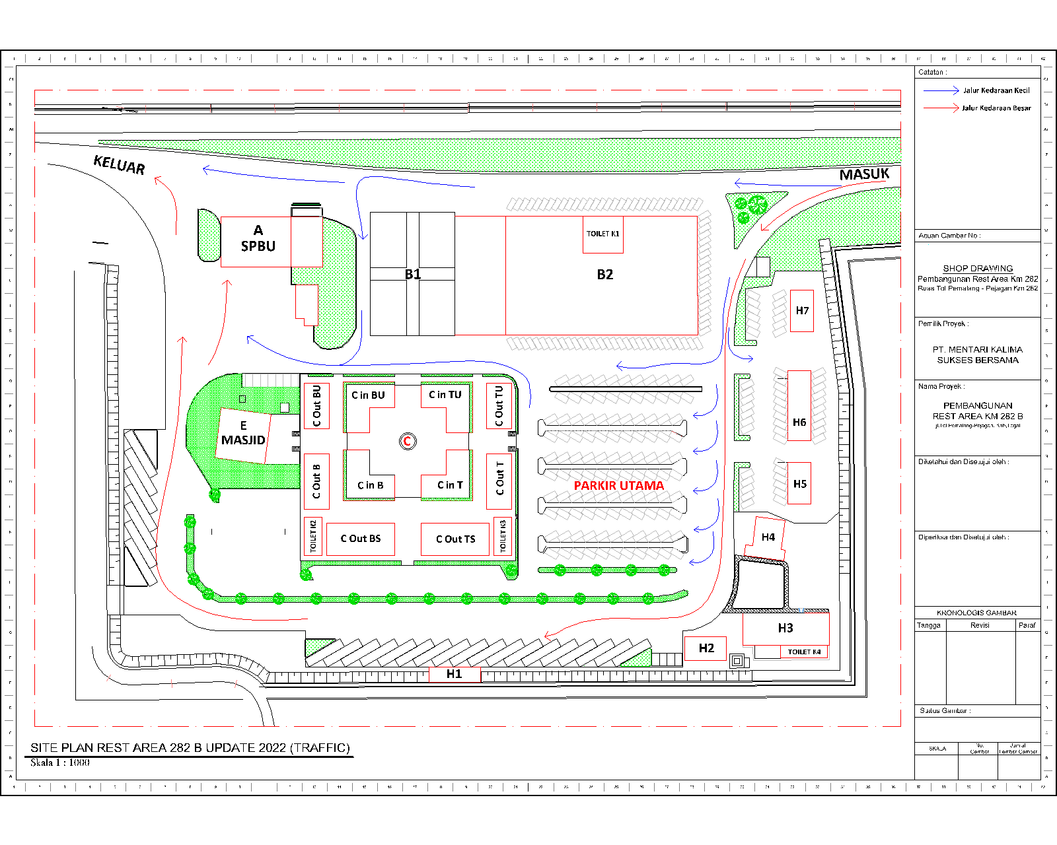
- Rekomendasi Ruang Parkir
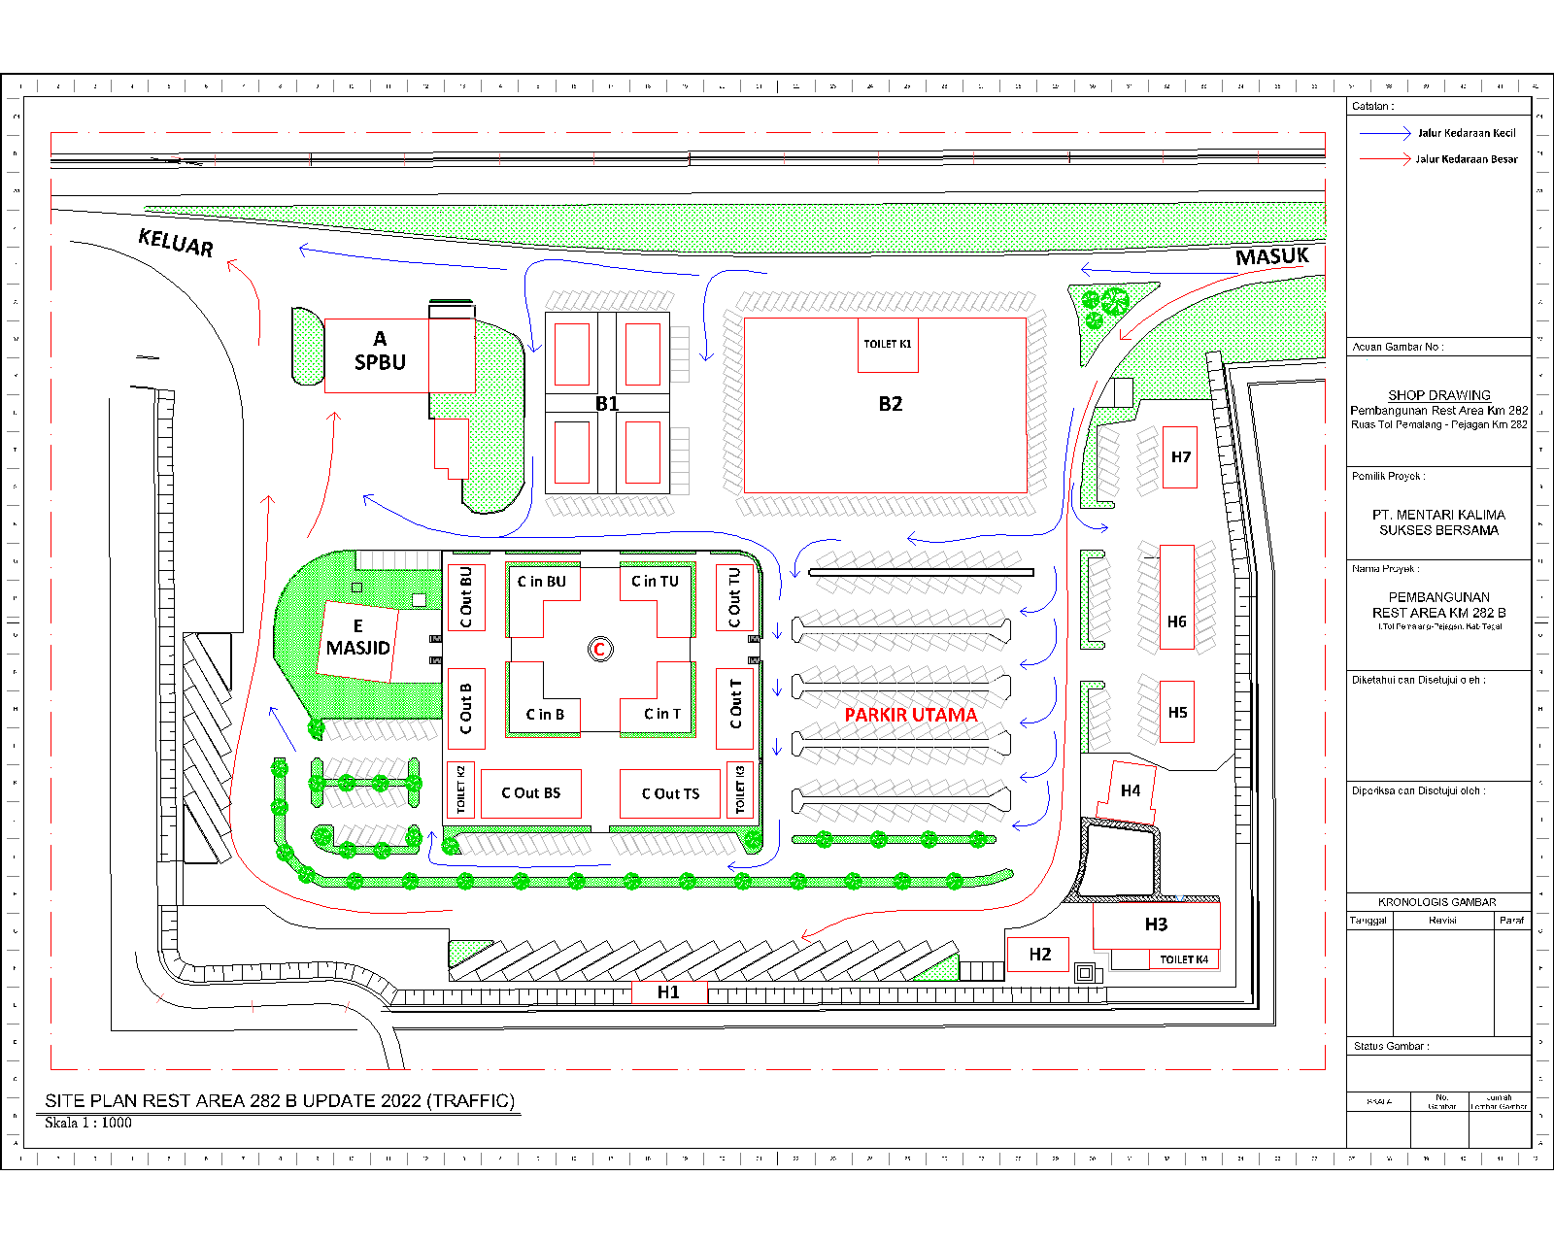
Lampiran 1. 6 Dokumentasi
No | Gambar
1. | 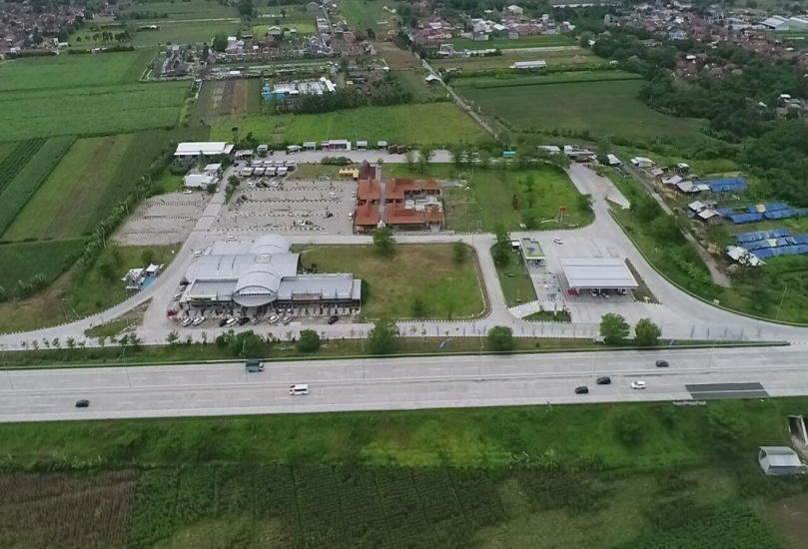  Rest Area Km 282 Lebeteng Tegal
2. | 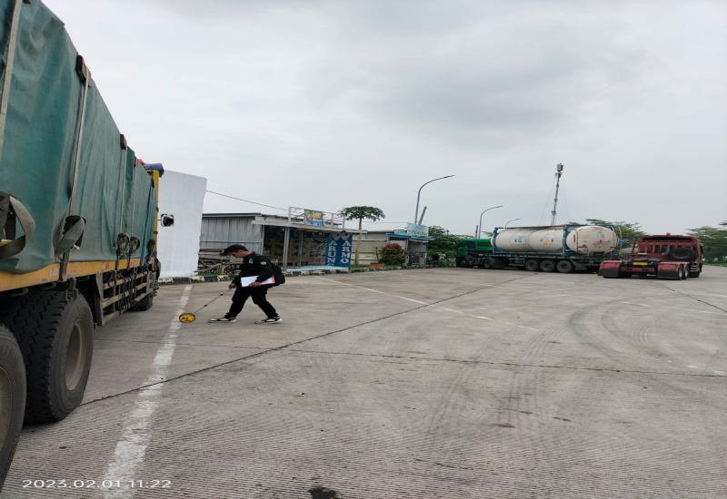  Pengukuran Petak Parkir Mobil Muatan Rest Area Km 282 Lebeteng Tegal
3. | 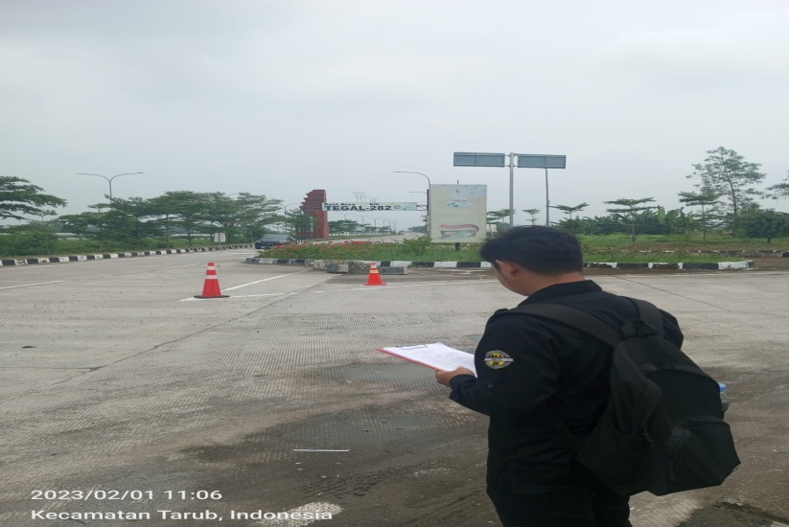  Pencatatan Kendaraan Masuk Rest Area Km 282 Lebeteng Tegal
4. | 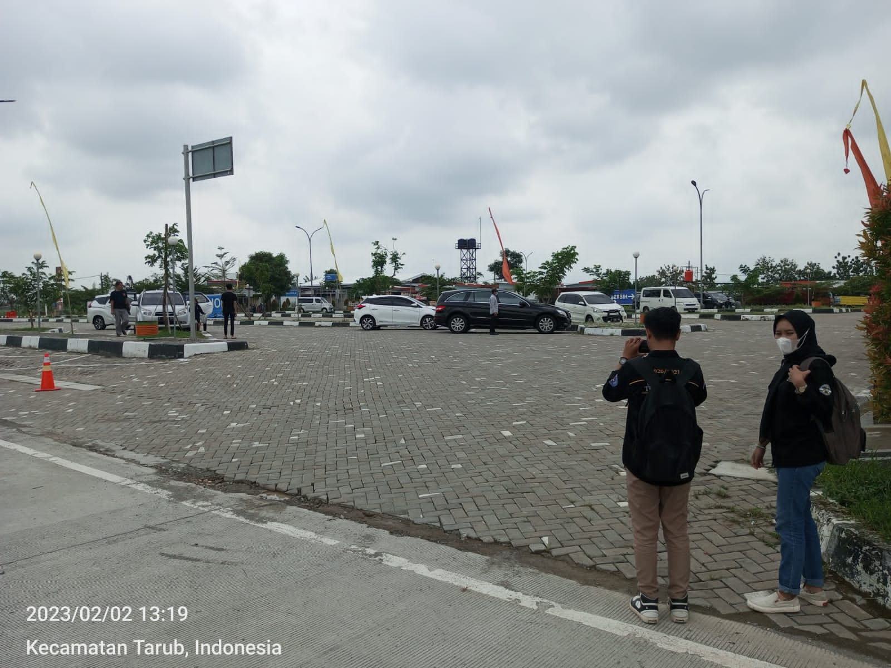  Parkir Mobil Pribadi Saat Kapasitas Penuh
5. | 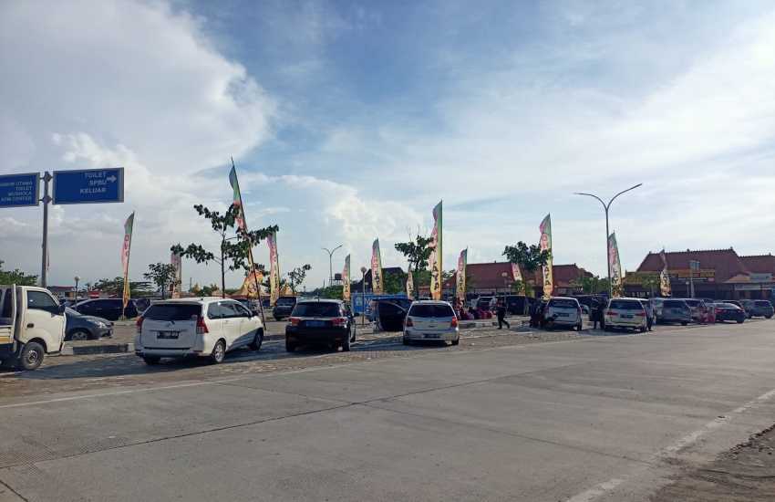  Parkir Mobil pribadi Saat Kapasitas Penuh
6. | 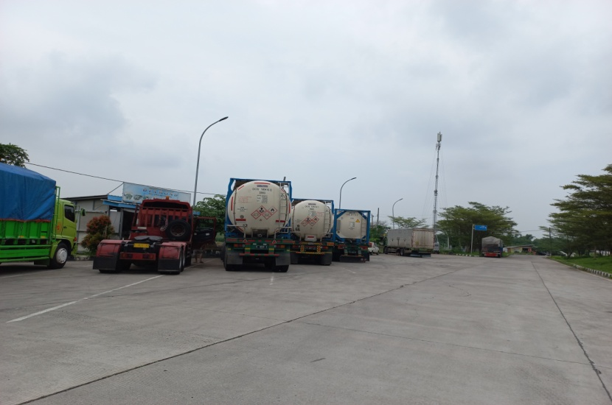  Parkir Mobil Muatan saat Kapasitas Penuh
7. | 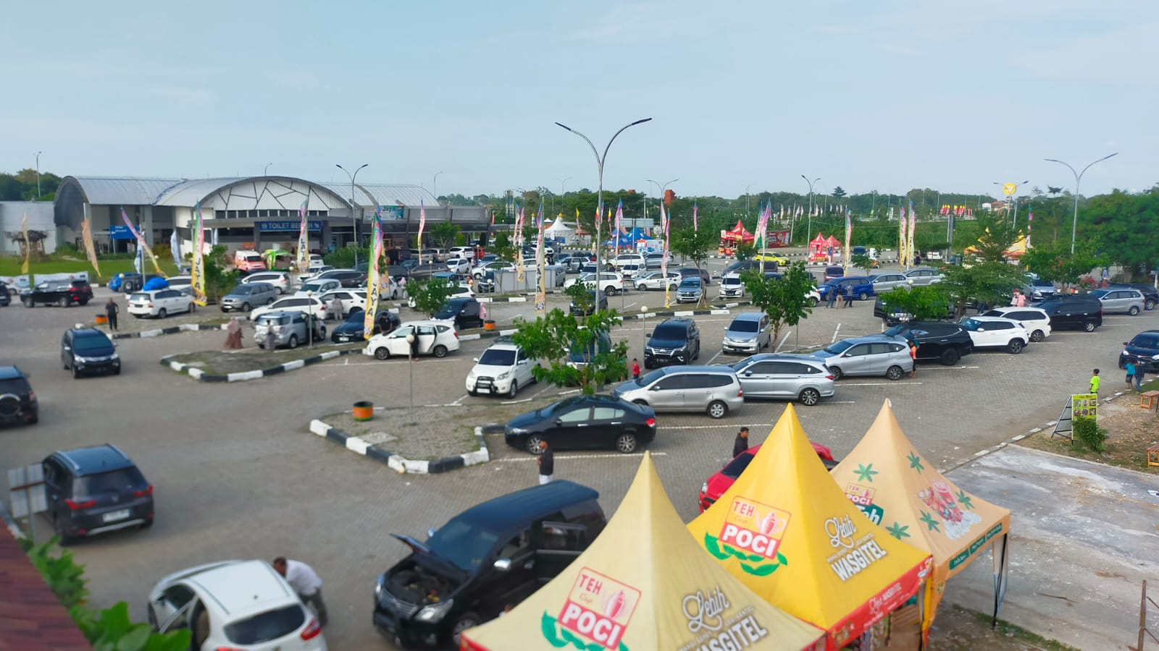  Parkir Mobil pribadi Saat Kapasitas Penuh
8. | 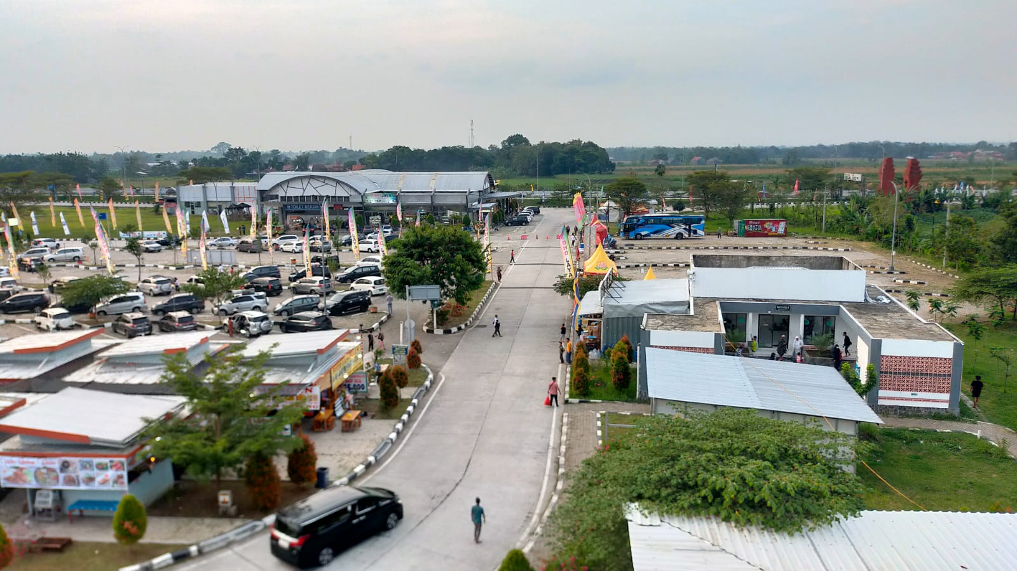  Parkir Mobil pribadi Saat Kapasitas Penuh
9. | 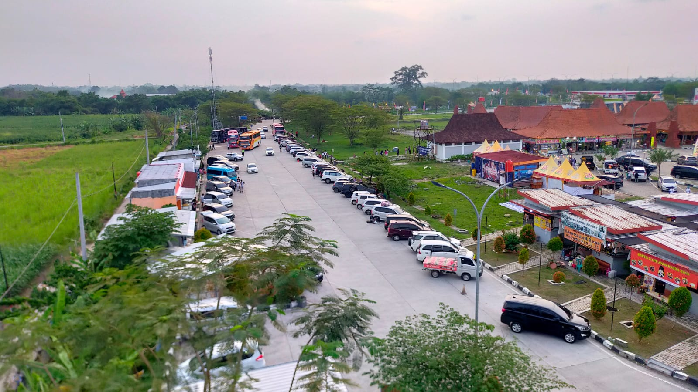  Parkir Mobil pribadi Saat Kapasitas Penuh
10. | 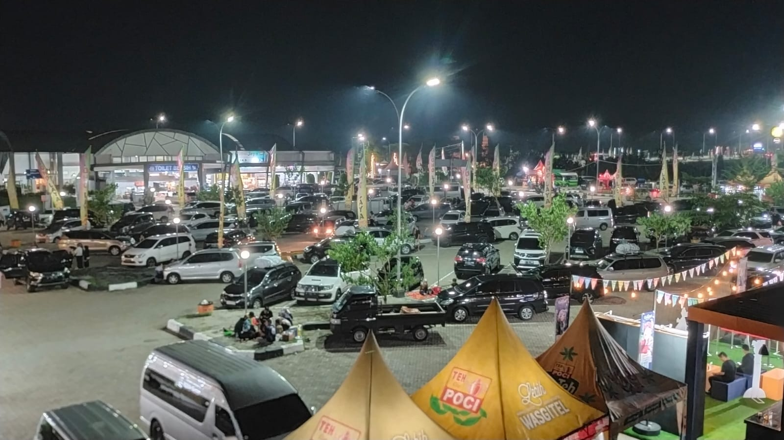  Parkir Mobil pribadi Saat Kapasitas Penuh
11. | 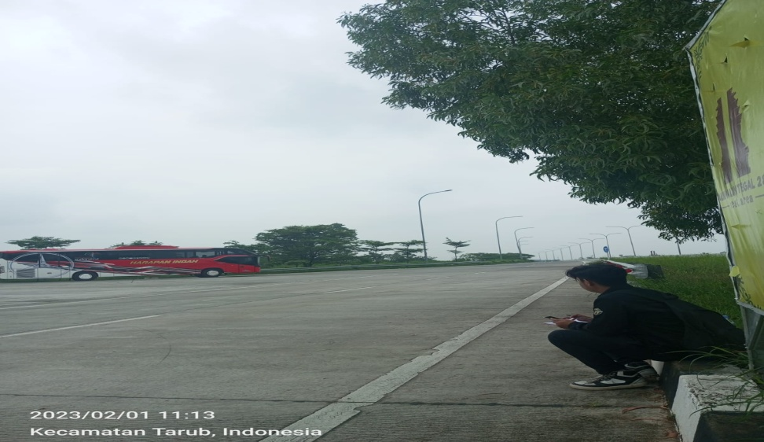  Pencatatan Kendaraan Keluar Rest Area Km 282 Lebeteng Tegal
12. | 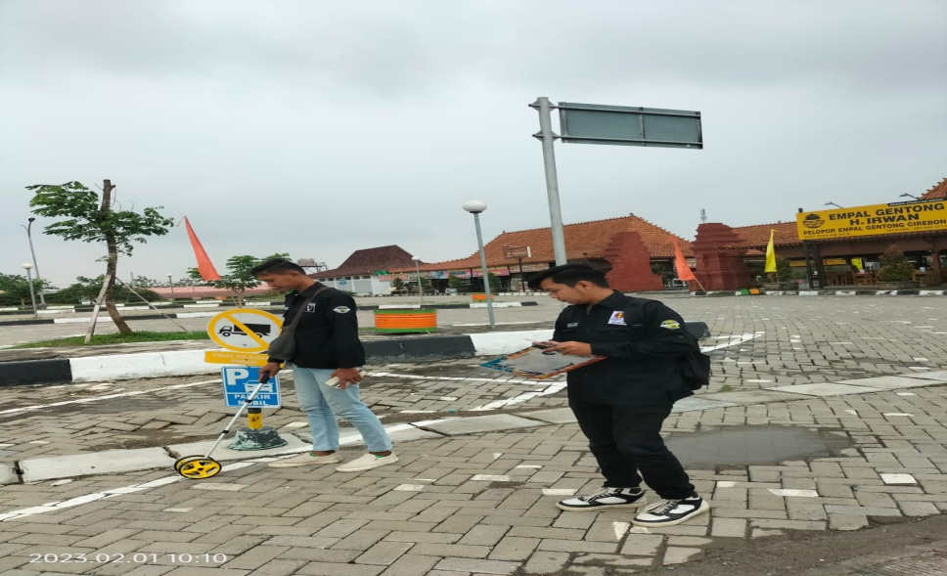  Pengukuran Petak Parkir Mobil Pribadi Rest Area Km 282 Lebeteng Tegal

Lampiran 1. 7 Surat Persetujuan Izin Penelitian dari Pihak Pengelola Rest Area km 282 Lebeteng Tegal
